Формирование сетки записи на прием (фильтры)

Запись на прием к врачу в свою медицинскую организацию осуществляется в подсистеме «Регистратура» с использованием электронной сетки расписания, которая открывается при помощи команды «Сетка».
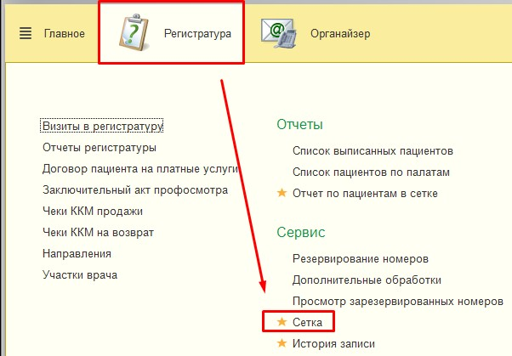
В открывшейся электронной сетки расписания, мы задаем нужные нам параметры отбора:
- «Дата начала» - по умолчанию ставится текущий день, дата меняется с помощью календаря
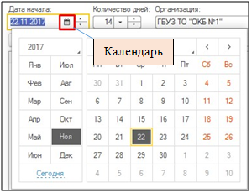
- «Количество дней» - по умолчанию сетка строится на один календарный день, через выпадающей список можно выбрать 3 и 7, но в данном поле можно указать любое количество дней. В сетке отображаются только дни, когда специалист осуществляет прием. Если сформировать отбор на 7 дней у специалиста, который в эти дни не осуществляет прием, то сетка будет пуста.
- «Организация» - лечебно-профилактическое учреждение, в которое осуществляется запись на прием, по умолчанию установлено ваше учреждение, либо последнее выбранное.
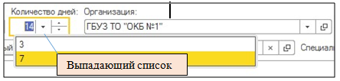
- «Отделение» - выбор подразделения из справочника «Структура предприятия», в выпадающем списке сохраняются последние выбранные отделения (подразделение).
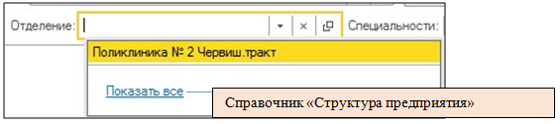
- «Специальность» - выбор специальности из справочника специальностей. Можно воспользоваться функцией «Поиск». Если зажать клавишу Ctrl на клавиатуре, то можно выбрать несколько специальностей.
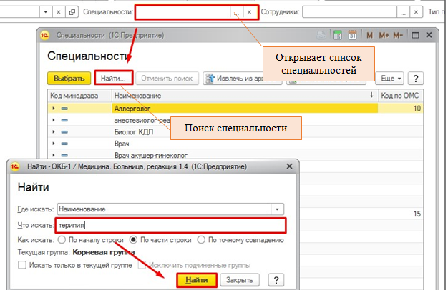
- «Сотрудник» - выбор сотрудника из справочника «Сотрудники», врача, к которому хочет записаться пациент. Если зажать клавишу Ctrl на клавиатуре, то можно выбрать несколько сотрудников.
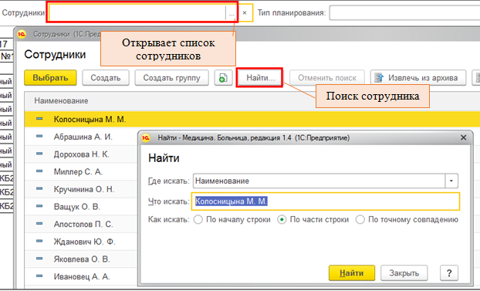

- «Тип планирования» - отбор по типу планирования, в расписании указывается как метка периода.
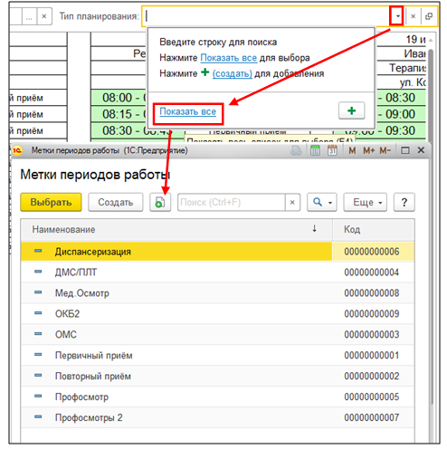
- «Скрывать талоны» - для удобства отображения, можно скрыть полностью занятые талоны, частично занятые и показывать все.
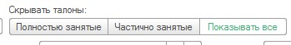
- «Очистить фильтры» - сбрасывает значения полей «Отделение», «Специальности», «Сотрудники», «Тип планирования»
- «Печать» - распечатать Маршрутный лист и Отчет по пациентам в сетке – информация по записанным (отмененным) пациентам.
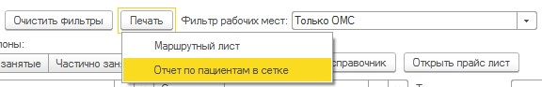
- «Телефонный справочник» - открывается справочник номеров телефонов, врачей и кабинетов данной организации
С помощью команды «Сформировать» производим обновление сетки при изменении в фильтрах. Если при записи пациента на прием печать Талона не нужна, устанавливаем соответствующий признак «Не печатать талон».
